<пр>::=<сп.ог> {<сп.оп.>}

--------------------------------------------------------------------------------------------

< сп.ог >::=<сп.ог> <ог.> | <ог.>

<ог. >::=<тип> <ог.зм.>;

< тип >::=int | float

< ог.зм >::=<ог.зм.>, <ід> | <ід.>

-------------------------------------------------------------------------------------------

< сп.оп.>::=<сп.оп> <оп.>; | <оп.>;

< оп.>::=<цикл> | <ум.п.> |<ввід> |<вивід> |<пр.> | <goto> |<мітка>

<цикл>::= for (<пр.>; <відношення>; <Е>) {<сп.оп>} | for (<ід> = <Е>; <відношення>; <Е>) <оп.>

<ум.п.>::= if (<відношення>) {<сп.оп>} | if (<відношення>) <оп.>

< ввід >::= cin>> <ід> | < ввід > >> <ід.>

< вивід >::= cout<< <ід> | <вивід > << <ід.>

<пр.>::= <ід>=<Е>

<відношення>::=<Е><з.в.><Е>

<з.в.>::= > | < | <= |>= | == | !=

<E>::=<Е>+<Т> |<Е>-<Т> | <Т>

<T>::=<T>*<S> |<T>/<S> | <S>

<S>::=(<Е>) |<ід.> | <кон.>

<go to>::=goto <ід>

<мітка>::=@<ід>:

<кон.>::=<дес.число> |<дес.число>Е<ціле число>

<дес.число>::=<ціле > |.<цбз>|<ціле>.| <ціле><цбз>

<ціле>::=+<цбз> |-<цбз>|<цбз>

< цбз >::=<цбз><ц> |<ц>

<ід>::=<ід><б> |<ід.> <ц> | <б>

<б>::= a | b| … | Z

<ц>::= 0 |1 | 2 | … | 9

|  |  |
| --- | --- |
| Код | Лексема |
| 1 | int |
| 2 | float |
| 3 | for |
| 4 | if |
| 5 | goto |
| 6 | cin |
| 7 | cout |
| 8 | { |
| 9 | } |
| 10 | ( |
| 11 | ) |
| 12 | . |
| 13 | , |
| 14 | ; |
| 15 | : |
| 16 | < |
| 17 | > |
| 18 | <= |
| 19 | >= |
| 20 | = |
| 21 | != |
| 22 | << |
| 23 | >> |
| 24 | + |
| 25 | - |
| 26 | * |
| 27 | / |
| 28 | @ |
|  |  |
|  |  |
|  |  |
|  |  |
|  |  |
|  |  |
|  |  |
|  |  |
| 100 | IDN |
| 101 | CON |

|  |  |
| --- | --- |
| Символ | Клас |
| 0..9 | ц |
| a..Z | Б |
| . | . |
| < | < |
| > | > |
| = | = |
| ! | ! |
| +- | зн |
| {}();,@ | ОР |
| Ee | E |
| /* | мат |

Приклад коду

float a, b;

int c, d;

{

b=7;

c = 10;

@lab:

for(a=0; a<b; a+1)

cout<<a;

if (c>=7) {

cin>>d;

goto lab;

}

a = a + b*(c/d);

}

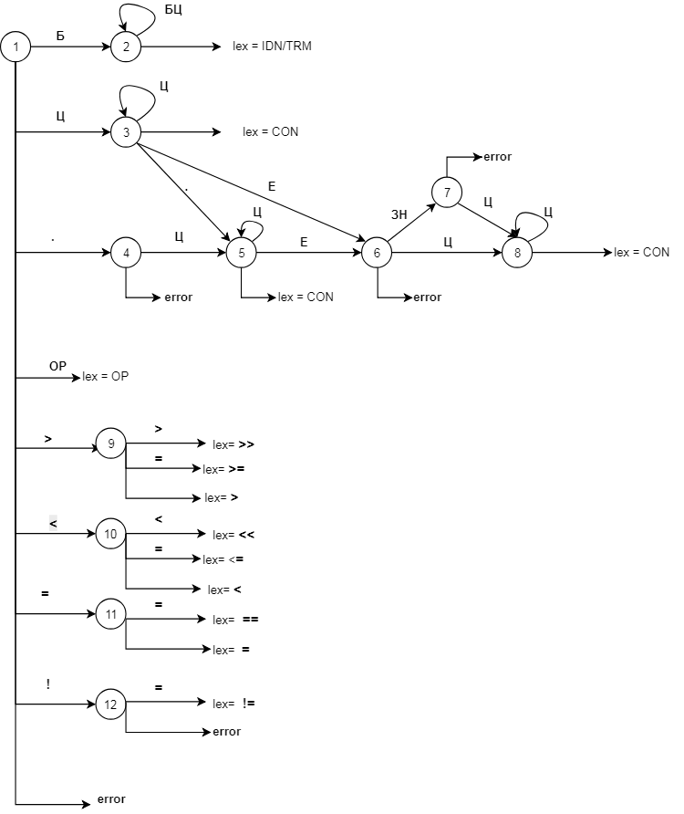

|  |  |  |  |
| --- | --- | --- | --- |
| A | Мітка переходу | B | Семантична підпрограма |
| 1 | Б | 2 | [≠] error  [=]ОР |
| Ц | 3 |
| . | 4 |
| > | 9 |
| < | 10 |
| = | 11 |
| ! | 12 |
| ОР |  |
| 2 | Б | 2 | [≠] IDN або TRM |
| Ц | 2 |
| 3 | . | 5 | [≠]con |
| Е | 6 |
| Ц | 3 |
| 4 | Ц | 5 | [≠] error |
| 5 | Ц | 5 | [≠]con |
| Е | 6 |
| 6 | ЗН | 7 | [≠] error |
| Ц | 8 |
| 7 | Ц | 8 | [≠] error |
| 8 | Ц | 8 | [≠]con |
| 9 | > |  | [=] лексема >= або >>  [≠] лексема > |
| = |  |
| 10 | < |  | [=] лексема <= або <<  [≠] лексема < |
| = |  |
| 11 | = |  | [=] лексема ==  [≠] лексема = |
| 12 | = |  | [=] лексема !=  [≠] error |